**各个过程工具技术汇总**

**专家判断**：具有专业知识或专业培训经历的任何小组或个人

* + 可以借助专家判断金额专业知识来处理本过程中所有技术和管理问题
  + 获取专家判断的渠道：
    - 组织内的其他部门
    - 专业与技术协会，行业团体
    - 顾问，干系人(包括客户或发起人)，主题专家(SME)
    - PMO
* 运用于哪些过程

|  |  |  |  |  |
| --- | --- | --- | --- | --- |
| 制定项目章程 | 制定项目管理计划 | 指导与管理项目执行 | 监控项目工作 | 实施整体变更控制 |
| 结束项目或阶段 | 定义范围 | 创建WBS | 定义活动 | 规划范围管理 |
| 规划进度管理 | 估算活动资源 | 估算活动持续时间 | 规划成本管理 | 估算成本 |
| 制定预算 | 规划人力资源管理 | 控制沟通 | 规划风险管理 | 识别风险 |
| 实施定性风险分析 | 实施定量风险分析 | 规划风险应对 | 规划采购管理 | 实施采购 |
| 识别干系人 | 规划干系人管理 | 控制干系人参与 |  |  |

**引导技术**：

* + 引导技术广泛应用于各项目管理过程
  + 是引导者可以用来帮助团队或个人完成项目活动的关键技术
    - 头脑风暴
    - 冲突处理
    - 问题解决
    - 会议管理
* 运用于哪些过程

|  |  |  |  |  |
| --- | --- | --- | --- | --- |
| 制定项目章程 | 制定项目管理计划 | 结束项目或阶段 |  |  |

**项目管理信息系统**：

* + 项目管理信息系统
    - 为项目管理提供自动化工具，是项目管理的专用信息系统和基本工具，如进度计划，工作授权系统，配置管理系统，信息收集与发布系统，或进入其他在线自动化系统的网络界面
    - 也可用于自动收集和报告关键绩效指标(KPI)
  + 项目管理系系统系统，既是指导与管理项目执行的输入-事业环境因素的一部分，又是该过程的工具与技术
  + 运用于哪些过程

|  |  |  |  |  |
| --- | --- | --- | --- | --- |
| 指导与管理项目执行 | 监控项目工作 |  |  |  |

**会议**：

* + 在指导与管理项目工作时，可以通过会议来讨论和解决项目的相关问题
  + 参会者可包括项目经理，项目团队成员，以及与所讨论问题相关或受该问题影响的干系人
  + 应该明确每个参与者的角色，确保有效参会
  + 会议分为以下三类：交换信息，头脑风暴，方案评估或方案设计，制定决策
  + 不要混合各种会议类型，会前准备，会中记录，会后跟踪
  + 方式最好面对面，可以远程视频或音频会议
  + 运用于哪些过程

|  |  |  |  |  |
| --- | --- | --- | --- | --- |
| 指导与管理项目执行 | 监控项目工作 | 实施整体变更控制 | 结束项目或阶段 | 规划范围管理 |
| 规划进度管理 | 规划成本管理 | 规划质量管理 | 规划人力资源管理 | 规划沟通管理 |
| 控制沟通 | 规划风险管理 | 控制风险 | 规划采购管理 | 识别干系人 |
| 规划干系人管理 | 控制干系人参与 |  |  |  |

**分析技术**：

* + 根据可能的项目或环境变量的变化，以及它们与其他变量之间的关系，采用分析技术来预测潜在后果
    - 回归分析，因果分析，根本原因分析，失效模拟与影响分析(FMEA)，故障树分析(FTA)，储备分析，趋势分析，差异分析
    - 分组方法，预测方法，挣值管理(EVM)
  + 运用于哪些过程：在规划干系人管理中，是比较干系人当前参与程度与计划参与程度。干系人参与评估矩阵(不知晓，抵触，中立，支持，领导)。C-当前参与程度；D-所需参与程度

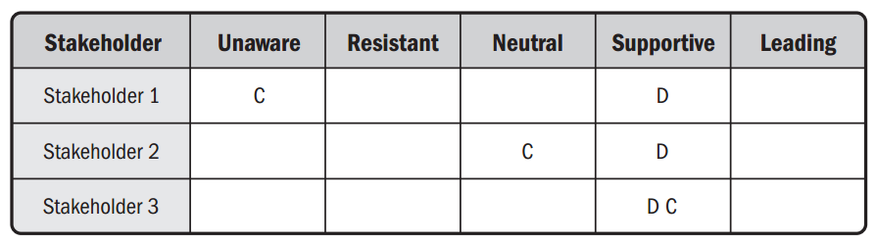

|  |  |  |  |  |
| --- | --- | --- | --- | --- |
| 监控项目工作 | 规划进度管理 | 规划成本管理 | 规划风险管理 | 实施采购 |
| 规划干系人管理 |  |  |  |  |

**变更控制工具**：

* + 配置管理系统(包含变更控制系统)
    - 配置管理系统集中管理项目内已批准的变更与基准
    - 重点关注可交付成果和各个过程的技术规范
    - 配置管理活动：
* 配置识别：选择与识别配置项
* 配置状态记录：批准配置识别清单，变更实施状态，配置变更请求的状态
* 配置核实与审计：保证项目配置项组合的正确性，配置文件所规定的功能要求都已实现
  + - 包含变更控制系统：变更控制系统重点关注于识别，记录和控制项目和产品基准的变更，包含文书工作，跟踪系统，审批层次
  + 运用于哪些过程

|  |  |  |  |  |
| --- | --- | --- | --- | --- |
| 实施整体变更控制 |  |  |  |  |

**访谈**：

* + 通过与干系人直接交谈来获取信息的正式或非正式的方法
    - 提出预设和即兴的问题，并记录他们的回答
    - 通常采取“一对一”的访谈
    - 有助于识别和定义项目可交付成果的特征和功能
    - 干系人愿意且能说清楚需求
  + 运用于哪些过程

|  |  |  |  |  |
| --- | --- | --- | --- | --- |
| 收集需求 | 识别风险 | 实施定量风险分析 |  |  |

**焦点小组会议**：

* + 把预先选定的干系人和主题专家集中在一起，了解他们对所提议产品，服务或成果的期望和态度
    - 群体访谈而非一对一访谈
    - 可以有6-10个被访谈者参加
    - 针对访谈者提出的问题，被访谈者之间展开互动式讨论，以求得到更有价值的意见
    - 寻求集体意见，而非个人意见
    - 需要专业主持人
  + 运用于哪些过程

|  |  |  |  |  |
| --- | --- | --- | --- | --- |
| 收集需求 |  |  |  |  |

**引导式研讨会**：

* + 通过邀请主要干系人一起参加会议，对产品需求进行集中讨论与定义
    - 方式：群体互动
    - 对象：主要跨职能干系人
    - 目的：对产品需求进行集中讨论与定义
    - 优点：快速定义跨职能需求和协调干系人差异；有助于建立信任，改进关系，改善沟通；有利于参加者达成一致意见；比单项会议更快的发现和解决问题
    - 联合应用开发：用于软件行业。业务主题专家和开发团队集中在一起，来改进软件开发过程
    - 质量功能展开(顾客声音)：用于制造行业。可以帮助确定新产品的关键特征；从收集客户需求开始，客观的对这些需求进行分类和排序，并为实现这些需求而设定目标
  + 运用于哪些过程

|  |  |  |  |  |
| --- | --- | --- | --- | --- |
| 收集需求 | 定义范围 |  |  |  |

**群体创新技术**：

* + 通过群体的集思广益活动，来明确产品和项目需求的技术。出了德尔菲技术，其它技术都与头脑风暴有关
    - 德尔菲技术：
      * 用来获得专家意见的常用方法，减少偏见和个人意见对结果的不合理影响
      * 用途多：风险，范围，时间，成本，质量
      * 使用问卷征求意见，然后收集各匿名专家的意见
      * 遵守下列基本规则：一人一票，背靠背，匿名，旨在取得一致意见
      * 反馈给各位专家，请他们再次发表意见
    - 头脑风暴：
      * 用来产生和收集对项目需求与产品需求的多种创意的一种技术
      * 本身不包含投票或排序，但常与包含该环节的其他群体创新技术一起使用
      * 基本规则：庭外判决，各抒己见，追求数量，探索取长补短和改进办法，专家的选取应考虑有不同的专业背景，领导人不应参加
    - 名义小组技术：
      * 通过投票来排序最有用创意，以便进一步的头脑风暴和排序
      * 小组成员独立思考，写下备选方案与意见，然后陈述
      * 管理者有权决定接受或拒绝方案
      * 结构化的头脑风暴法的深化应用
    - 概念/思维导图：把从头脑风暴中获得的创意整合成一张图的技术，以反映创意之间的共性与差异，激发新创意
    - 亲和图：用来对大量创意进行分组的技术，以便进一步审查和分析，依据相似性进行分类
  + 运用于哪些过程

|  |  |  |  |  |
| --- | --- | --- | --- | --- |
| 收集需求 |  |  |  |  |

**群体决策技术**：

* + 为达成某种期望结果，而对多个未来行动方案进行评估
    - 群体决策技术可用来开发产品需求，以及对产品需求进行归类和优先排序
  + 群体决策原则：
    - 一致同意原则
    - 大多数原则，相对多数原则
    - 独裁
  + 运用于哪些过程

|  |  |  |  |  |
| --- | --- | --- | --- | --- |
| 收集需求 | 确认范围 | 估算活动持续时间 | 估算成本 |  |

**问卷调查**：

通过设计书面问题，向为数众多的受访者快速收集信息。如果受众众多并且分散，需要快速完成调查，并想要使用统计分析法，就适合采用这种方法

运用于哪些过程

|  |  |  |  |  |
| --- | --- | --- | --- | --- |
| 收集需求 |  |  |  |  |

**观察**：

* + 直接查看个人在各自环境中如何执行工作(或任务)和实施流程
  + 适用于产品使用者难以或者不愿意清晰说明他们的需求时
  + 可以通过旁站式或者体验式(参与式)来观察
  + 运用于哪些过程

|  |  |  |  |  |
| --- | --- | --- | --- | --- |
| 收集需求 |  |  |  |  |

**原型法**：

* + 在是收集制造预期产品之前，先造出该产品的使用模型，并据此征求对需求的早期反馈
    - 使得干系人可以体验最终产品的模型，而不是仅限于讨论抽象的需求描述
    - 支持渐进明细理念
  + 运用于哪些过程

|  |  |  |  |  |
| --- | --- | --- | --- | --- |
| 收集需求 |  |  |  |  |

**标杆对照**：

* + 将实际或计划的做法(如流程和操作过程)与其他可比(有可比性)组织的做法进行比较，以便识别最佳实践，形成改进意见，并为绩效考核提供依据
    - 既可用于产品，又可用于过程
    - 既可在实施组织内部也可在外部
    - 如果使用不当，将对项目造成危害
  + 运用于哪些过程

|  |  |  |  |  |
| --- | --- | --- | --- | --- |
| 收集需求 | 规划质量管理 |  |  |  |

**系统交互图**：

* + 对产品范围的可视化描述，显示业务系统(过程，设备，计算机系统等)及其与人和其他系统之间的交互方式
    - 是范围模型的一个例子
    - 显示了业务系统的输入，输入提供者，业务系统输出和输出接受者
  + 运用于哪些过程

|  |  |  |  |  |
| --- | --- | --- | --- | --- |
| 收集需求 |  |  |  |  |

**文件分析**：

* + 通过分析现有文档，识别与需求相关的信息，来挖掘需求
  + 可以分析的文档包括：
    - 商业计划，营销文献，协议，建议邀请书
    - 现行流程，政策，程序和法规文件(如法律，准则，法令等)
    - 逻辑数据模型，业务规则库，业务流程或接口文档
    - 应用软件文档，用例，其他需求文档，问题日志
  + 运用于哪些过程

|  |  |  |  |  |
| --- | --- | --- | --- | --- |
| 收集需求 |  |  |  |  |

**产品分析**：

* + 把高层级的概括性的产品描述转变为有形的可交付成果
  + 主要适用于以产品为交付成果的项目(区别于提供服务或成果的项目)
    - 产品分解，系统分析，系统工程，需求分析
    - 价值工程：在产品开发设计阶段进行的价值与成本革新活动
    - 价值分析：开始量产后，详尽分析降低成本或提高利润的改善点
  + 运用于哪些过程

|  |  |  |  |  |
| --- | --- | --- | --- | --- |
| 定义范围 |  |  |  |  |

**备选方案生成**：

* + 制定尽可能多的潜在可选方案的技术，用于识别执行项目工作的不同方法
    - 头脑风暴，横向思维，备选方案分析
  + 运用于哪些过程

|  |  |  |  |  |
| --- | --- | --- | --- | --- |
| 定义范围 |  |  |  |  |

**分解**：

* + 是一种把项目范围和项目可交付成果逐步划分为更小，更便于管理的组成部分的技术
  + 分解方法：自上而下逐层分解，使用组织特定的指南，使用WBS模板
  + 以可交付成果为导向，每个要素必须为可交付成果名称(第二层可以是阶段名称)
  + 表达形式：图形式，目录式
  + 一般分解为4-6层比较合适
  + 运用于哪些过程

|  |  |  |  |  |
| --- | --- | --- | --- | --- |
| 创建WBS | 定义活动 |  |  |  |

**检查**：

* + 判断工作或可交付成果是否满足要求及产品验收标准
    - 测量，审查，确认
  + 其他名称
    - 评审，产品审查，审计，巡检
  + 运用于哪些过程

|  |  |  |  |  |
| --- | --- | --- | --- | --- |
| 确认范围 | 控制质量 |  |  |  |

**偏差分析**：

* 可利用项目绩效测量结果，来评估偏离范围基准的程度，并决定是否采用纠正或预防措施
* 详见运用于控制成本和进度的绩效审查
* 运用于哪些过程

|  |  |  |  |  |
| --- | --- | --- | --- | --- |
| 控制范围 | 控制进度 | 控制成本 | 控制风险 |  |

**滚动式规划**：

* 是一种迭代式规划技术，是渐进明细逐步完善的一种规划方式
* 近期要完成的工作进行详细规划，远期工作暂时只在WBS较高层次上粗略规划
* 运用于哪些过程

|  |  |  |  |  |
| --- | --- | --- | --- | --- |
| 定义活动 |  |  |  |  |

**紧前关系绘图法**(PDM)：

* + 用节点表示活动，用一种或多种逻辑关系表示活动，以显示活动实施顺序，也称单代号法(AON)，节点法，前导图法
  + 4种逻辑关系：FS，SS，FF，SF(很少用)

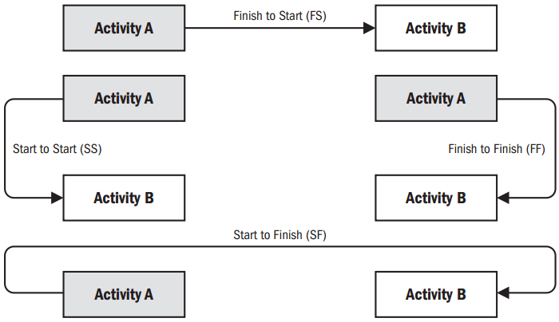

* + 运用于哪些过程

|  |  |  |  |  |
| --- | --- | --- | --- | --- |
| 排列活动顺序 |  |  |  |  |

**确定依赖关系**：

* + 强制依赖关系：合同要求或工作本身内在性质所决定的依赖关系
  + 选择性依赖关系：由团队自由选择的基于应用领域的最佳实践
  + 外部依赖关系：项目活动与非项目活动之间的依赖关系，不在项目团队控制范围内，依赖于其它因素
  + 内部依赖关系：项目活动之间的紧前关系，通常在项目团队控制下的项目活动
  + 运用于哪些过程

|  |  |  |  |  |
| --- | --- | --- | --- | --- |
| 排列活动顺序 |  |  |  |  |

**时间提前量与滞后量**：

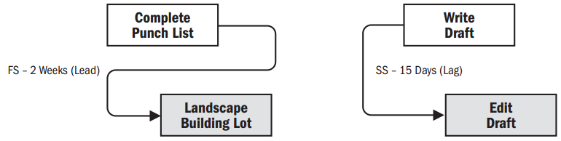

* + 利用时间提前量，可以提前开始紧后活动
  + 利用时间滞后量，可以推迟开始紧后活动
  + 运用于哪些过程

|  |  |  |  |  |
| --- | --- | --- | --- | --- |
| 排列活动顺序 | 制定进度计划 | 控制进度 |  |  |

**备选方案分析**：

* + 很多进度活动都有若干种可选的实施方案
  + 运用于哪些过程

|  |  |  |  |  |
| --- | --- | --- | --- | --- |
| 估算活动资源 |  |  |  |  |

**发布的估算数据**：

* + 一些公司会定期发布最新的生产率与资源单价，这些信息涉及门类众多的劳务，材料和设备，并覆盖许多国家及其所属地区
  + 运用于哪些过程

|  |  |  |  |  |
| --- | --- | --- | --- | --- |
| 估算活动资源 |  |  |  |  |

**自下而上估算**：

* + 将活动进一步细分，然后估算资源需求，接着再把这些资源需求汇总起来，得到每一个活动的资源需求
  + 运用于哪些过程

|  |  |  |  |  |
| --- | --- | --- | --- | --- |
| 估算活动资源 | 估算成本 |  |  |  |

**项目管理软件**：

* + 项目管理软件有助于规划，组织与管理可用资源，以及编制资源估算。
  + 利用先进的软件可以确定RBS，资源可用性，资源费率和各种资源日历，从而有助于优化资源使用
  + 运用于哪些过程

|  |  |  |  |  |
| --- | --- | --- | --- | --- |
| 估算活动资源 | 控制进度 | 估算成本 | 控制成本 |  |

**储备分析**：

* + 将应急储备纳入项目进度计划中，用来应对进度方面不确定性
  + 应急储备可以是活动持续时间估算值的某一百分比或某一固定时间段，或通过定量分析来确定(针对活动持续时间估算)
  + 应急储备可以是成本估算值的某一百分比或某一固定值，或通过定量分析来确定(针对活动成本估算)
  + 应该对应急储备进行审核，随着项目信息越来越明确，可以动用，减少或取消应急储备
  + 项目进度文件和项目成本文件中列出应急储备
  + 区别管理储备：不在成本基准，但包含在总预算。管理层审批才可动用，应对未知-未知风险
  + 运用于哪些过程

|  |  |  |  |  |
| --- | --- | --- | --- | --- |
| 估算活动持续时间 | 估算成本 | 制定预算 | 控制成本 | 控制风险 |

**类比估算**：

* + 使用相似活动或项目的历史数据，来估算当前活动或项目持续时间或成本的技术
    - 是专家判断法的一种
    - 对项目的信息了解很少时使用，常在项目初期进行
    - 是一种粗略的估算方法，估算成本低，需要时间短，但精确度较差
    - 在“实质”而非表面相类似，估算人员有专门知识时，估算结果会比较可靠
  + 运用于哪些过程

|  |  |  |  |  |
| --- | --- | --- | --- | --- |
| 估算活动持续时间 | 估算成本 |  |  |  |

**参数估算**：

* + 利用历史数据和项目参数，使用某种算法来计算成本或持续时间的估算技术
    - 利用历史数据之间的统计关系和其他变量来估算诸如成本，预算和持续时间等 活动参数
    - 估算效果准确性取决于：参数模型成熟度；基础数据可靠性
  + 运用于哪些过程

|  |  |  |  |  |
| --- | --- | --- | --- | --- |
| 估算活动持续时间 | 估算成本 |  |  |  |

**三点估算**：

* + 起源于计划评审技术
  + 通过考虑估算中不确定性和风险，可以提高活动持续时间估算和活动成本估算的准确性
  + 期望值：最好+最差+6×最可能/6
  + 标准差：最差-最好/6
  + 计算某一给定值实现概率：给定值与期望值只差/标准差，判断处于几个&范围(正负&：68.26%；正负2 &：95.46%；正负3&：99.73%)，50% +/- 对应&概率/2(给定值大于期望值为+；反之为-)
  + 运用于哪些过程

|  |  |  |  |  |
| --- | --- | --- | --- | --- |
| 估算活动持续时间 | 估算成本 |  |  |  |

**进度网络分析**：

* + 使用进度模型和多种分析技术计算项目活动未完成部分的最早最晚开始日期，最早最晚完成日期
  + 通过多种分析技术如：关键路径法，关键链法，假设情景分析，资源优化技术
  + 运用于哪些过程

|  |  |  |  |  |
| --- | --- | --- | --- | --- |
| 制定进度计划 |  |  |  |  |

**关键路径法**：

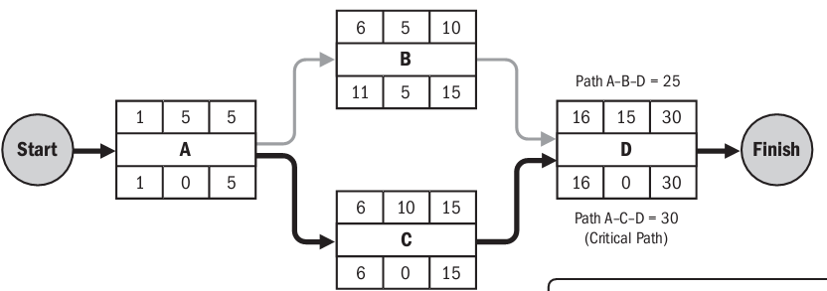

* + 不考虑任何资源限制，沿着项目进度网络路径进行顺推或者逆推分析，计算出所有活动理论上的最早开始，最早结束，最晚开始和最晚结束日期
  + 关键路径：
    - 项目进度计划中总工期最长的那条路径
    - 决定着完成项目的最短工期
    - 项目的关键路径至少有一条，可能不止一条
    - 项目的关键路径随时可能发生变化
    - 关键路径越多，项目风险就越大
  + 运用于哪些过程

|  |  |  |  |  |
| --- | --- | --- | --- | --- |
| 制定进度计划 |  |  |  |  |

**关键链法**：

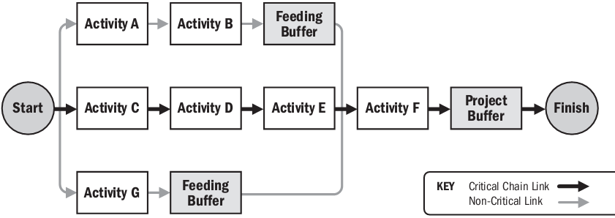

* + 一种根据有限资源来调整项目进度计划的进度网络分析技术
    - 为了考虑资源分配，资源优化，资源平衡和活动历时不确定对关键路径的影响
  + 资源约束性关键路径就是关键链，其理论基础是制约理论
    - 最早开始法则：所有活动越早越好，砍掉每个活动的安全时间，集中到路径末端段就是准备项目缓冲
    - 接驳缓冲放置在非关键链与关键链结合点，用来保护关键链不受非关键链延误的影响
    - 为了克服帕金森定律的影响
    - 注重管理剩余的缓冲持续时间与剩余的活动链持续时间的匹配关系，而不是网络路径的总浮动时间管理
  + 运用于哪些过程

|  |  |  |  |  |
| --- | --- | --- | --- | --- |
| 制定进度计划 |  |  |  |  |

**资源优化技术**：

* 资源平衡：资源平衡是对已经过关键路径分析的进度计划而采取的一种进度网络分析技术
  + - 为了在资源需求与资源供给之间取得平衡，根据资源制约开始日期和结束日期进行调整的一种技术
      * 在共享或关键资源出现以下情况需要资源平衡：
        + 数量有限，只在特定时间可用，被过度分配
      * 资源平衡可能导致工期延长，关键路径改变
    - 向关键路径要时间，向非关键路径要资源

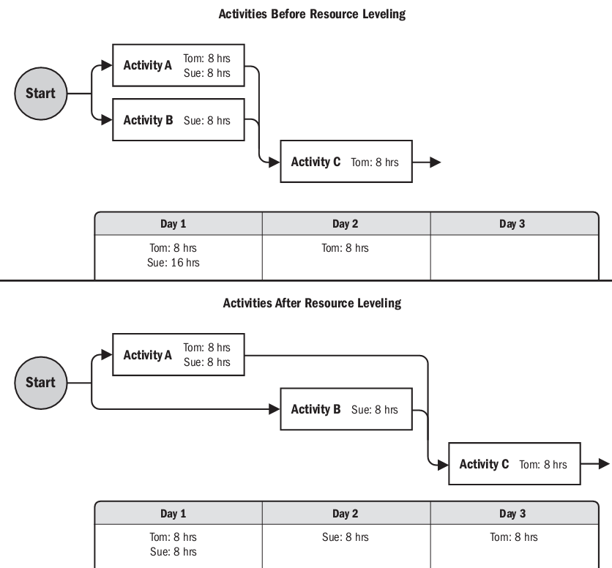

* 资源平滑：
  + 对进度模型中的活动进行调整，使项目对资源的需求不超过预定的资源限制
  + 与资源平衡相反，关键路径不会变化且完工日期不会延期
  + 活动只在其自由/总浮动时间内延期
  + 可能无法优化所有资源
* 运用于哪些过程

|  |  |  |  |  |
| --- | --- | --- | --- | --- |
| 制定进度计划 | 控制进度 |  |  |  |

**建模技术**：

* 考虑不同情况，以评估对项目目标的正面或负面的影响
* 基于已有的进度计划，考虑各种各样的情景
* 基于不同的假设，计算项目持续时间
* 三点估算；蒙特卡洛模拟等
* 运用于哪些过程

|  |  |  |  |  |
| --- | --- | --- | --- | --- |
| 制定进度计划 | 控制进度 |  |  |  |

**进度压缩**：

* + 指在不改变项目范围的前提下，缩短进度工期，以满足进度制约因素，强制日期或其他进度目标
    - 赶工：通过增加资源，以最小成本增加来最大限度地压缩进度工期
      * 批准加班，增加额外资源，支付加急费用
      * 不改变活动间逻辑关系
      * 增加成本/资源以加快工作进度
      * 赶工也常称为“赶进度”，“赶时间线”
      * 可能导致风险或成本增加
    - 快速跟进：把正常情况下按顺序执行的活动或阶段改为至少是部分并行开展
      * 改变预先定义的逻辑关系
      * 造成返工，或增加风险
    - 赶工，快速跟进必须满足两个条件：在关键路径上；不改变项目范围
  + 运用于哪些过程

|  |  |  |  |  |
| --- | --- | --- | --- | --- |
| 制定进度计划 | 控制进度 |  |  |  |

**进度计划编制工具**：

* 用活动清单，网络图，资源需求和持续时间等作为输入，自动化的进度计划编制工具能够自动生成活动的开始与完成时间，从而加快进度计划的编制过程。可与其他项目管理软件以及手工方法联合使用
* 运用于哪些过程

|  |  |  |  |  |
| --- | --- | --- | --- | --- |
| 制定进度计划 | 控制进度 |  |  |  |

**绩效审查**：

* + 指测量，对比和分析进度绩效，如实际开始日期，已完成百分比以及当前工作的剩余持续时间
    - 可以使用各种技术：
      * 趋势分析：检查项目绩效随时间变化情况，确定绩效是在改善还是在恶化。在控制风险中也有用到
      * 关键路径法：通过比较关键路径紧张情况来确定进度状态
      * 关键链法：比较剩余缓冲时间与所需缓冲时间来确定进度状态
      * 挣值管理(EMV)：SV和SPI评估进度偏离初始进度基准的程度
      * 偏差分析：在EVM中，偏差分析是指把实际项目绩效与计划或预期绩效相比较。成本和进度是通常最需要分析的两种偏差，也运用于控制范围和控制风险中
  + 运用于哪些过程

|  |  |  |  |  |
| --- | --- | --- | --- | --- |
| 控制进度 | 控制成本 |  |  |  |

**卖方投标分析**：

* + 在成本估算过程中，可能 需要根据合格卖方的投标情况，来分析项目成本。
  + 在用竞争性招标选择卖方的项目中，项目团队就需要开展额外的成本估算工作，以便审查各项可交付成果的价格，并计算出作为项目最终总成本的组成部分的各分项成本
  + 运用于哪些过程

|  |  |  |  |  |
| --- | --- | --- | --- | --- |
| 估算成本 |  |  |  |  |

**质量成本**：

* + 指在整个产品生命周期中的与质量相关的所有努力的总成本
    - 为预防不合格要求发生的成本
    - 为评价产品或服务是否符合要求发生的成本
    - 因未达到要求(返工)发生的成本
    - 由实施组织承担，而不是项目
    - 一致性成本(防止失败费用)/非一致性成本(处理失败费用)
  + 运用于哪些过程

|  |  |  |  |  |
| --- | --- | --- | --- | --- |
| 估算成本 | 规划质量管理 |  |  |  |

**成本汇总**：

* + 以WBS中的工作包为单位对活动成本估算进行汇总，然后再由工作包汇总至WBS更高层次(如控制账户)，并最终得出整个项目总成本
  + 运用于哪些过程

|  |  |  |  |  |
| --- | --- | --- | --- | --- |
| 制定预算 |  |  |  |  |

**历史关系**：

* + 有关变量之间可能存在一些可据以进行参数估算或类比估算的历史关系。可以基于这些历史关系，利用项目特征(参数)来建立数学模型，预测项目总成本
  + 如果：
    - 用来建立模型的历史信息准确
    - 模型中的参数易于量化
    - 模型可以调整，以便对大项目，小项目和各项目阶段都适用
  + 那么，这些类比模型或者参数模型将最为可靠
  + 运用于哪些过程

|  |  |  |  |  |
| --- | --- | --- | --- | --- |
| 制定预算 |  |  |  |  |

**资金限制平衡**：

* 根据项目对资金的任何限制，来平衡资金支出。如果发现资金限制与计划支出之间的差异，则可能需要调整工作的进度计划，以平衡资金支出水平。
* 可通过在项目进度计划中添加强制日期来实现
* 运用于哪些过程

|  |  |  |  |  |
| --- | --- | --- | --- | --- |
| 制定预算 |  |  |  |  |

**挣值管理**：

* + PV(计划价值)，EV(挣值)，AC(实际成本)
  + CV=EV-AC 成本偏差；CPI=EV/AC成本绩效指数(>1结余;<1超支)；PCV=EV-AC/PV偏差百分比
  + SV=EV-PV 进度偏差；SPI=EV/PV进度绩效指数(>1超前;<1落后)；PSV=EV-PV/PV偏差百分比
  + 运用于哪些过程

|  |  |  |  |  |
| --- | --- | --- | --- | --- |
| 控制成本 |  |  |  |  |

**预测**：

* 运用于哪些过程

|  |  |  |  |  |
| --- | --- | --- | --- | --- |
| 控制成本 |  |  |  |  |

**完工尚需绩效指数**：

* 运用于哪些过程

|  |  |  |  |  |
| --- | --- | --- | --- | --- |
| 控制成本 |  |  |  |  |

**成本效益分析**：

* + 在质量管理活动上的投资总是会带来回报，包括有形和无形
    - 主要效益包括减少返工，提高生产率，降低成本与提升干系人满意度
    - 就是要比较其可能成本与预期效益
  + 运用于哪些过程

|  |  |  |  |  |
| --- | --- | --- | --- | --- |
| 规划质量管理 |  |  |  |  |

**试验设计**：

* + 识别哪些因素会对正在生产的产品或正在开发的流程的特定变量产生影响的一种统计方法
    - 确定测试的类别与数量及其对质量成本的影响
  + 有助于产品或过程的优化
    - 它为系统地改变所有重要因素(而不是每次只改变一个因素)提供了一种统计框架
    - 确定产品或流程的最优状态
    - 识别显著影响产品或流程状态的因素
    - 揭示因素之间的相互影响和协同作用
  + 运用于哪些过程

|  |  |  |  |  |
| --- | --- | --- | --- | --- |
| 规划质量管理 |  |  |  |  |

**七种基本质量工具**：

* + 因果图：
    - 用于分析导致某种结果的根本原因，直观地显示各种因素如何与潜在问题或结果相联系，又称石川图
    - 问题放在鱼骨头部作为起点，还克用于风险分析
  + 流程图：
    - 对一个过程的图形化表示，显示该过程各个步骤间相互关系，也叫过程图
    - 三要素：活动，处理顺利，决策点
    - 发现某个或某些失效的步骤，以及识别潜在的过程改进机会
  + 帕累托图：
    - 特殊的垂直条形图，用于识别造成大多数问题的少数重要原因
    - 排序的目的是为了有重点地采取纠正措施
    - 项目团队首先要处理那些导致最多缺陷的原因
    - 帕累托法则(80/20法则)，80%的问题由20%的原因造成
  + 核查表：
    - 用于数据收集的查对清单，又称计数表
      * 合理排列各种事项，以便有效收集关于潜在质量问题的有用数据
      * 在开展检查以识别缺陷时，方便用核查表收集属性数据
      * 经常 帕累托图显示收集的关于缺陷数量和后果的数据
  + 直方图：
    - 用垂直条形图显示特定情况发生次数
      * 柱形代表某个问题，情景的一种属性或特征
      * 柱高度表示特征发生次数
  + 控制图：
    - 直观地反映某个过程随时间推移的运行情况，以及何时发生了特殊原因引起的变化，导致该过程失控
      * 通过持续监测一个过程的输出，控制图有助于评价过程变更是否达到了预期改进效果
      * 规格上下限：质量合格或不合格临界线
      * 控制上下限：需要或不需要采取纠正措施的临界线，控制界限通常设在正负3西格玛位置
    - 失控：超出控制线；连续7个点落在均值上方或下方
    - 确定一个过程是否稳定，或是否具有可预测绩效
    - 可用于监测各种类型变量输出
    - 监测成本与进度偏差，产量，范围变更频率或其他管理工作
    - 追踪批量生成中的重复性活动
    - 指明项目过程与产品的质量状态
  + 散点图：
    - 显示两个变量之间关系
    - 因变量和自变量
    - 两变量越接近对角线，关系越密切

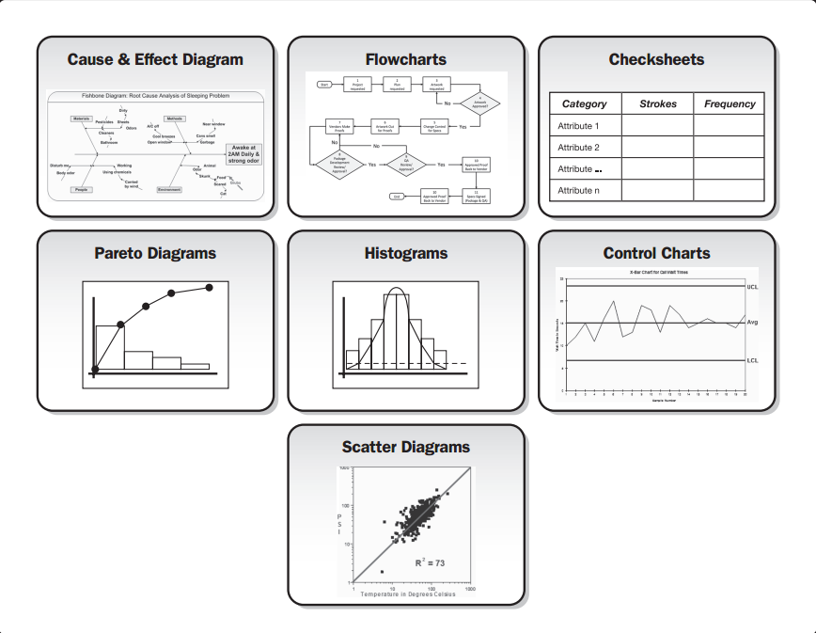

* 运用于哪些过程

|  |  |  |  |  |
| --- | --- | --- | --- | --- |
| 规划质量管理 | 控制质量 |  |  |  |

**统计抽样**：

* + 从目标总体中选取部分样本用于检查，理论基础是概率统计
    - 随机
    - 抽样频率和规模应在规划质量过程中确定
    - 确保抽取的样本确实能代表目标总体
  + 运用于哪些过程

|  |  |  |  |  |
| --- | --- | --- | --- | --- |
| 规划质量管理 | 控制质量 |  |  |  |

**其他质量计划工具**：

* + 头脑风暴
  + 立场分析
  + 名义小组
  + 质量管理与控制工具(亲和图，过程决策程序图，关联图，树形图，优先矩阵，网络图，矩阵图)
  + 运用于哪些过程

|  |  |  |  |  |
| --- | --- | --- | --- | --- |
| 规划质量管理 |  |  |  |  |

**质量管理和控制工具**：

* + 亲和图，过程决策程序图，关联图(把导致一个问题的多个原因联系起来)，树形图，优先矩阵，网络图，矩阵图
  + 运用于哪些过程

|  |  |  |  |  |
| --- | --- | --- | --- | --- |
| 规划质量管理 | 实施质量保证 |  |  |  |

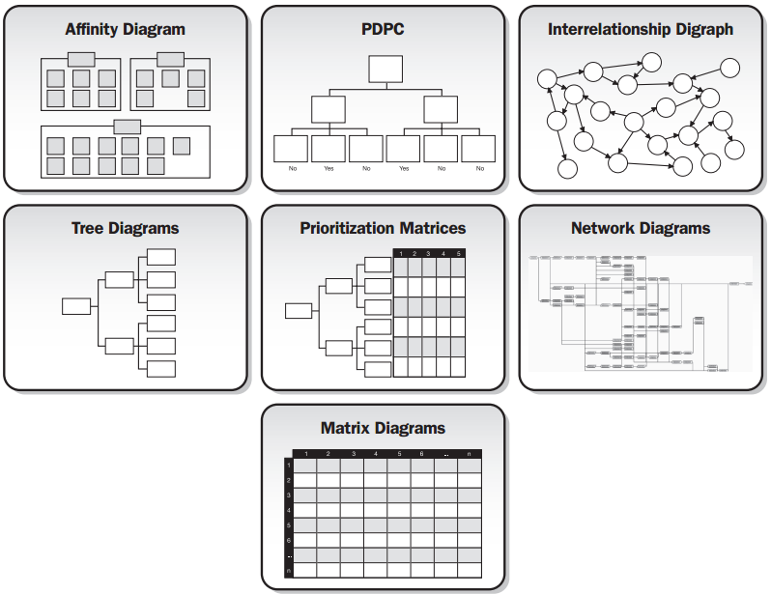

**质量审计**：

* + 是一种结构化审查，确定项目活动是否遵循了组织和项目的政策，过程与程序
  + 审查目标：
    - 识别正在实施的良好和最佳实践；识别违规做法，差距及不足
    - 分享所在组织和/或行业中类似项目的良好实践
    - 改进过程执行，帮助团队提高生产效率
    - 强调通过审计积累经验教训
  + 可以事先安排或随机，由内部或外部审计师进行
  + 用以确认已实施批准的变更请求，纠正措施，缺陷补救和预防措施
  + 运用于哪些过程

|  |  |  |  |  |
| --- | --- | --- | --- | --- |
| 实施质量保证 |  |  |  |  |

**过程分析**：

* + 按照过程改进计划中概括的步骤来识别所需的改进
    - 检查在过程运行期间遇到的问题
    - 检查制约因素
    - 发现非增值活动
    - 包括根本原因分析-用于识别问题，探究根本原因，并制定预防措施的一种技术
  + 运用于哪些过程

|  |  |  |  |  |
| --- | --- | --- | --- | --- |
| 实施质量保证 |  |  |  |  |

**审查已批准的变更请求**：

* + 对所有已批准的变更请求进行审查，以核实他们是否已按批准的方式得到实施
  + 运用于哪些过程

|  |  |  |  |  |
| --- | --- | --- | --- | --- |
| 控制质量 |  |  |  |  |

**组织机构图和职位描述**：

* + 目的：
    - 每个工作包都由一位明确的负责人负责
    - 团队成员对自己的角色和职责有明确了解
  + 三大类型：
    - 层级结构(OBS)；矩阵结构(RAM)-RACI图；文本型

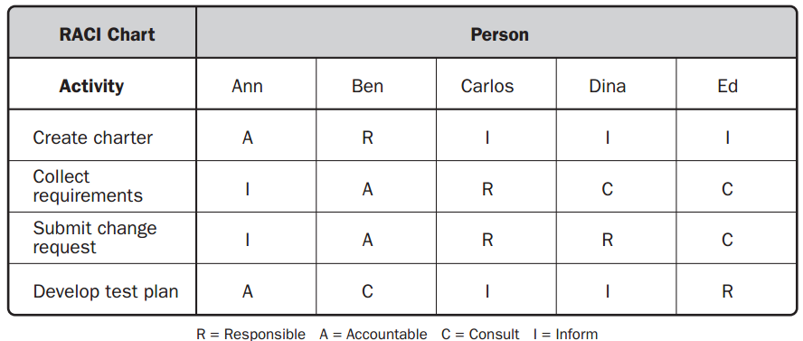

* + 其它部分子计划也列出：
    - 风险负责人；沟通活动负责人；质量保证，质量控制活动负责人
  + 运用于哪些过程

|  |  |  |  |  |
| --- | --- | --- | --- | --- |
| 规划人力资源管理 |  |  |  |  |

**人际交往**：

* + 指在组织，行业或职业环境中与他人的正式或非正式互动。
  + 包括主动写信，午餐会，非正式对话，贸易洽谈会和座谈会
  + 在项目初始时特别有用
  + 运用于哪些过程

|  |  |  |  |  |
| --- | --- | --- | --- | --- |
| 规划人力资源管理 |  |  |  |  |

**组织理论**：

* + 组织理论阐述个人，团队和组织部门的行为方式，有效利用组织理论，可以缩减编制人力资源计划的时间，成本及人力投入，并提高人力资源规划工作的有效性
  + 运用于哪些过程

|  |  |  |  |  |
| --- | --- | --- | --- | --- |
| 规划人力资源管理 |  |  |  |  |

**预分派**：

* + 项目团队成员是预先选定的
    - 在竞标过程中承诺分派特定人员进行项目工作
    - 项目取决于特定人员的专有技能
    - 项目章程中指定了某些人员的工作分派
  + 运用于哪些过程

|  |  |  |  |  |
| --- | --- | --- | --- | --- |
| 组建项目团队 |  |  |  |  |

**谈判**：

* + 职能经理：
    - 确保项目能够在需要时获得适当能力的人员，确保团队成员能够，愿意并有权在项目工作，直到完成职责
  + 执行组织中的其他项目管理团队：
    - 合理分配稀缺或特殊人力资源
  + 第三方：
    - 注意谈判政策，惯例，流程，指南技巧，原则等
  + 运用于哪些过程

|  |  |  |  |  |
| --- | --- | --- | --- | --- |
| 组建项目团队 |  |  |  |  |

**招募**：

* + 从外部获得所需服务，或把相关工作分包给其他组织
  + 运用于哪些过程

|  |  |  |  |  |
| --- | --- | --- | --- | --- |
| 组建项目团队 |  |  |  |  |

**虚拟团队**：

* + 虚拟团队使人们有可能：
    - 在所处地理位置广为分散的员工之间组建团队
    - 为项目团队增加特殊技能，即使相应的专家不在同一地理位置
    - 把在家办公的员工纳入团队
    - 在工作班次或时间不同的员工之间组建团队
    - 将行动不便者或残疾人纳入团队
    - 进行那些原本因差旅费用过高而被封杀的项目
    - 沟通规划变得更加重要
  + 运用于哪些过程

|  |  |  |  |  |
| --- | --- | --- | --- | --- |
| 组建项目团队 |  |  |  |  |

**多标准决策分析**：

* + 加权，根据团队中需求的重要性作为标准进行评估，选择潜在的团队成员
  + 运用于哪些过程

|  |  |  |  |  |
| --- | --- | --- | --- | --- |
| 组建项目团队 |  |  |  |  |

**人际关系技能**：

* + 软技能。领导力；团队建设；激励；沟通；影响力；决策；政治和文化意识；谈判
  + 运用于哪些过程

|  |  |  |  |  |
| --- | --- | --- | --- | --- |
| 建设项目团队 | 管理项目团队 | 管理干系人参与 |  |  |

**培训**：

* + 提高项目团队成员能力的全部活动。可以是正式或非正式
  + 培训方式包括：课堂培训，在线培训，计算机辅助培训，在岗培训(由其他项目团队成员提供)，辅导及指导
  + 应该按人力资源计划中的安排来实施预定的培训
  + 运用于哪些过程

|  |  |  |  |  |
| --- | --- | --- | --- | --- |
| 建设项目团队 |  |  |  |  |

**团队建设活动**：

* + 目的：帮助项目各团队成员更加有效地协同工作
  + 鼓励正式非正式沟通和活动
    - Kick-off会议；创建WBS；团队拓展训练
  + 虚拟团队特别需要有效的团队建设策略
  + 团队建设贯穿项目始终，越早越好
  + 运用于哪些过程

|  |  |  |  |  |
| --- | --- | --- | --- | --- |
| 建设项目团队 |  |  |  |  |

**基本规则**：

* + 对项目团队成员的可接受行为做出明确规定
  + 可减少误解，提高生产力，有利于成员间相互了解重要价值观
  + 一旦建立必须遵守
  + 运用于哪些过程

|  |  |  |  |  |
| --- | --- | --- | --- | --- |
| 建设项目团队 |  |  |  |  |

**集中办公**：

* + 把许多或全部最活跃的项目团队成员安排在同一个物理地点工作，以增强团队工作能力
  + 可以是临时的，也可以贯穿整个项目
  + 紧密矩阵；作战室
  + 运用于哪些过程

|  |  |  |  |  |
| --- | --- | --- | --- | --- |
| 建设项目团队 |  |  |  |  |

**认可与奖励**：

* + 提倡与强化期望行为的正规管理措施
  + 在制定人力资源计划过程中应该确定奖励方法
  + 认可与奖励时应考虑文化差异
  + 基本原则：
    - 只有优良行为才能获得奖励
    - 奖励人人都能做到的行为
    - 不表彰少数成员
    - 满足被奖励者某个重要需求
  + 运用于哪些过程

|  |  |  |  |  |
| --- | --- | --- | --- | --- |
| 建设项目团队 |  |  |  |  |

**人事评测工具**：

* + 帮助项目经理和项目团队成员识别强项和弱点
  + 帮助PM评估团队倾向，期望，以及如何处理和组织信息，决策的倾向性和如何与人交流
  + 可使用多种工具：态度调研问卷；结构化面谈；能力测试；焦点小组
  + 运用于哪些过程

|  |  |  |  |  |
| --- | --- | --- | --- | --- |
| 建设项目团队 |  |  |  |  |

**观察和交谈**：

* + 通过观察和交谈，随时了解项目团队成员的工作和态度，了解成员引以为荣的成就，了解各种人际关系问题
  + 监督项目可交付成果的进展
  + 运用与哪些过程

|  |  |  |  |  |
| --- | --- | --- | --- | --- |
| 管理项目团队 |  |  |  |  |

**项目绩效评估**：

* + 目的包括：澄清角色与职责，向团队成员提供建设性反馈，发现未知或为决问题，制定个人培训计划，以及确立未来各时期具体目标
  + 运用于哪些过程

|  |  |  |  |  |
| --- | --- | --- | --- | --- |
| 管理项目团队 |  |  |  |  |

**冲突管理**：

* + 冲突来源：资源稀缺，进度优先级排序，个人工作风格差异
  + 冲突解决步骤：
    - 自己解决->PM解决，管理层协助->上级解决
  + 解决方法：面对/解决问题；合作；妥协；缓和；回避；强迫
  + 运用于哪些过程

|  |  |  |  |  |
| --- | --- | --- | --- | --- |
| 管理项目团队 |  |  |  |  |

**沟通需求分析**：

* + 用来确定项目干系人的信息需求，包括
    - 所需信息的类型和格式
    - 信息对于干系人的价值
  + 常用于识别和确定项目沟通需求的信息包括：
    - 组织结构图；项目组织和干系人之间的责任关系；项目所涉及的学科，部门和专业
    - 有多少人在什么地点参与项目；来至干系人登记册的干系人信息和沟通需求
    - 内部信息需要(如何在组织内部沟通)；外部信息需要(如何与媒体/公众/承包商沟通)
  + 项目资源只用来沟通以下信息：
    - 有利于项目成功的信息
    - 因缺乏沟通会造成失败的信息
    - 坏消息也要发
  + 沟通渠道：n(n-1)/2
  + 运用于哪些过程

|  |  |  |  |  |
| --- | --- | --- | --- | --- |
| 规划沟通管理 |  |  |  |  |

**沟通技术**：

* + 用来在项目干系人之间传递信息的技术
    - 简短谈话-长时间会议
    - 简单书面文件-在线资料
  + 影响选择何种沟通技术的因素
    - 信息需求紧迫性；技术可用性
    - 易用性；项目环境；信息敏感性和保密性
  + 运用于哪些过程

|  |  |  |  |  |
| --- | --- | --- | --- | --- |
| 规划沟通管理 | 管理沟通 |  |  |  |

**沟通模型**：

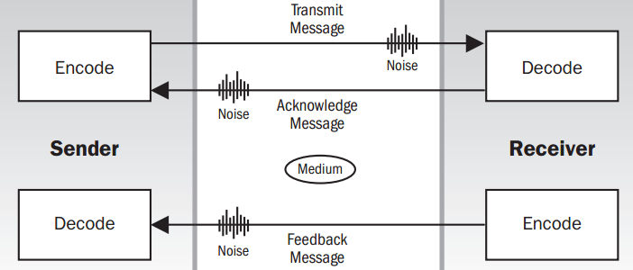

* 运用于哪些过程

|  |  |  |  |  |
| --- | --- | --- | --- | --- |
| 规划沟通管理 | 管理沟通 |  |  |  |

**沟通方法**：

* 交互式：在双方或多方之间进行多向信息交换(会谈，电话会议，视频会议等)
* 推式：把信息发送给需要了解信息的特定接收方
* 拉式：要求接收方自主自行的获取信息
* 运用于哪些过程

|  |  |  |  |  |
| --- | --- | --- | --- | --- |
| 规划沟通管理 | 管理沟通 | 管理干系人参与 |  |  |

**信息管理系统**：

* + 信息管理系统，包括：
    - 硬拷贝文件管理：信件，备忘录，报告，新闻发布；
    - 电子通讯管理：电子邮件，传真，语音邮件，电话，电视和网络会议，网站，以及网络出版；
    - 电子项目管理工具：网络接口的调度和项目管理软件，会议、虚拟办公室支持软件，门户网站，和协同工作的管理工具
  + 运用于哪些过程

|  |  |  |  |  |
| --- | --- | --- | --- | --- |
| 管理沟通 | 控制沟通 | 控制干系人参与 |  |  |

**报告绩效**：

* + 组织与归纳，分析和展示绩效
  + 适度想各干系人提供项目状态和进展信息
  + 常用格式：横道图；S曲线图；直方图和表格
  + 定期发布，内容可详可略
    - 状态报告；进展报告；预测
  + 运用于哪些过程

|  |  |  |  |  |
| --- | --- | --- | --- | --- |
| 管理沟通 | 控制采购 |  |  |  |

**文档审查**：

* + 对项目文档(包括各种计划，假设条件，以往的项目档案，协议和其他信息)进行结构化审查
  + 项目计划的质量以及项目计划与项目需求和假设条件匹配程度，都是项目的风险指示器
  + 运用于哪些过程

|  |  |  |  |  |
| --- | --- | --- | --- | --- |
| 识别风险 |  |  |  |  |

**信息收集技术**：

* + 头脑风暴：获得一份综合的风险清单
  + 德尔菲技术：减轻数据偏倚，防止任何个人对结果产生不恰当影响
  + 访谈：更广泛的收集信息(收集需求，实施定量风险分析的工具)
  + 根本原因分析：发现问题，找到深层原因并制定预防措施
  + 运用于哪些过程

|  |  |  |  |  |
| --- | --- | --- | --- | --- |
| 识别风险 |  |  |  |  |

**核对表分析**：

* + 是一份综合清单，列出过去项目中曾经和可能遇到的各种风险的清单
    - 优点：风险识别过程快速简单
    - 缺点：不能包含所有情况，限制思考
  + 通常按照风险类别来组织
    - 可按风向来源，风险影响的领域等分类
    - 风险分解结构：RBS最底层可作为风险核对表
    - 项目收尾过程中更新核对表
  + 运用于哪些过程

|  |  |  |  |  |
| --- | --- | --- | --- | --- |
| 识别风险 |  |  |  |  |

**假设分析**：

* + 检验假设条件在项目中的有效性，并识别因其中的不准确，不稳定，不一致或不完整而导致的项目风险
  + 运用于哪些过程

|  |  |  |  |  |
| --- | --- | --- | --- | --- |
| 识别风险 |  |  |  |  |

**图解技术**：

* + 因果图(鱼骨图)：识别风险起因
  + 系统图/流程图：显示各要素之间相互联系和因果传导机制。流程图几个要素：活动，处理顺序，决策点，分支循环，平行路径
  + 影响图(Influence diagram)：用图形方法表示变量与结果之间的因果关系，事件时间顺序及其他关系

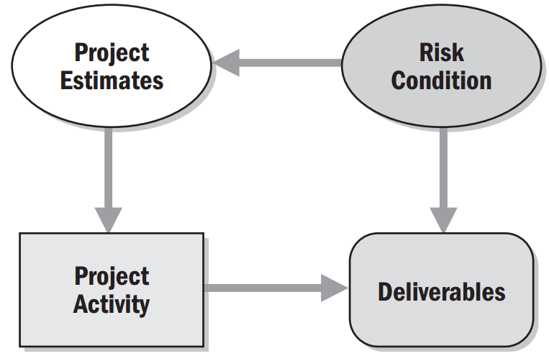

* + 运用于哪些过程

|  |  |  |  |  |
| --- | --- | --- | --- | --- |
| 识别风险 |  |  |  |  |

**SWOT分析**：

* + 从项目的每一个优势/劣势，机会/威胁出发，对项目进行考察，把产生于内部的风险都包括在内，从而更全面地考虑风险
  + 考察组织优势可以抵消威胁的程度；机会可以克服劣势的程度
  + 识别组织优势劣势通常用头脑风暴法

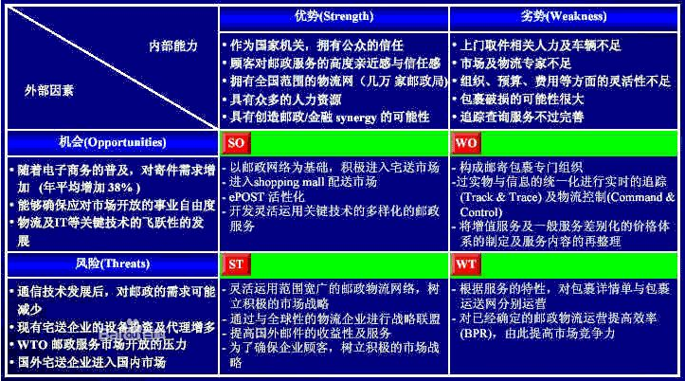

* + 运用于哪些过程

|  |  |  |  |  |
| --- | --- | --- | --- | --- |
| 识别风险 |  |  |  |  |

**风险概率和影响评估**：

* + 风险概率评估：调查风险发生的可能性
  + 风险影响评估：调查风险对项目目标潜在消极/积极影响
    - 对已识别的每个风险都要进行概率和影响评估
    - 通过访谈或会议，评价每个风险概率级别及其对每个目标的影响，并记录相应的说明性细节(如，确定风险级别所依据的假设条件)
    - 选择熟悉相应风险类别的成员
    - 将低级别概率和影响的风险列入观察清单，供将来检测
  + 运用于哪些过程

|  |  |  |  |  |
| --- | --- | --- | --- | --- |
| 实施定性风险分析 |  |  |  |  |

**概率和影响矩阵(包含在风险管理计划中)**：

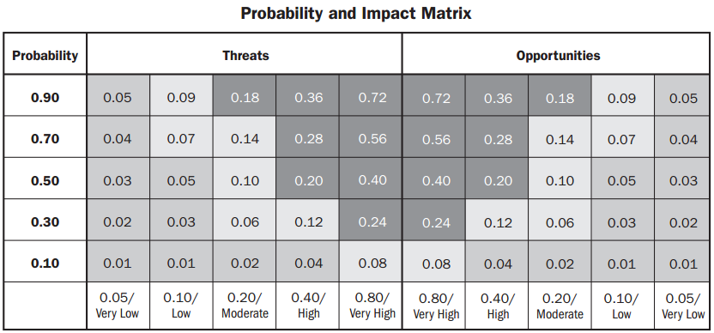

* + 高风险威胁：采取措施积极应对
  + 低风险危险：观察清单
  + 高风险机会：首先抓住机会
  + 低风险机会：加以监督
  + 运用于哪些过程

|  |  |  |  |  |
| --- | --- | --- | --- | --- |
| 实施定性风险分析 |  |  |  |  |

**风险数据质量评估**：

* + 评估风险数据对风险管理有用程度的技术，因为定性风险分析要具有可信度
    - 它考察人们对风险的理解程度，以及考察风险数据准确性，质量，可靠性和完整性，若无法接受数据质量，则需要重新收集更好的数据
    - 该评估有难度，消耗比原计划更多的时间和资源
  + 运用于哪些过程

|  |  |  |  |  |
| --- | --- | --- | --- | --- |
| 实施定性风险分析 |  |  |  |  |

**风险分类(包含在风险管理计划中)**：

* + 按风险来源(RBS)，按项目工作(WBS)
  + 对风险进行分类，以明确受不确定性影响最大的项目区域
  + 根据共同的根本原因对风险进行分类，有助于制定有效的风险应对措施
  + 运用于哪些过程

|  |  |  |  |  |
| --- | --- | --- | --- | --- |
| 实施定性风险分析 |  |  |  |  |

**风险紧迫性评估**：

* + 把近期就需应对的风险当作更紧急的风险
  + 风险应对的时间要求，风险征兆和预警信号，以及风险等级等都是确定风险有限级别应考虑到指标
  + 运用于哪些过程

|  |  |  |  |  |
| --- | --- | --- | --- | --- |
| 实施定性风险分析 |  |  |  |  |

**数据收集和展示技术**：

* + 访谈：
    - 访谈利用经验和历史数据，对风险概率及其对项目目标的影响进行量化分析
    - 在风险访谈中，应该记录风险区间的合理性及其所依据的假设条件，以便洞察风险分析的可靠性和可信度
  + 概率分布：

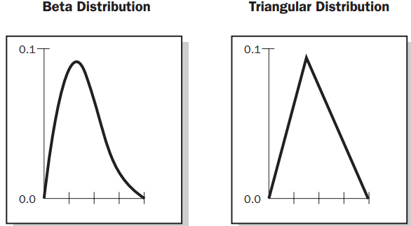

* 如果在具体的最高值和最低值之间，没有哪个数值的可能性比其他数值高，就只能使用均匀分布(早期概念设计阶段)
  + 运用于哪些过程

|  |  |  |  |  |
| --- | --- | --- | --- | --- |
| 实施定量风险分析 |  |  |  |  |

**定量风险分析和建模技术**：

* + 包括面向事件和面向项目的分析方法
  + 敏感性分析：

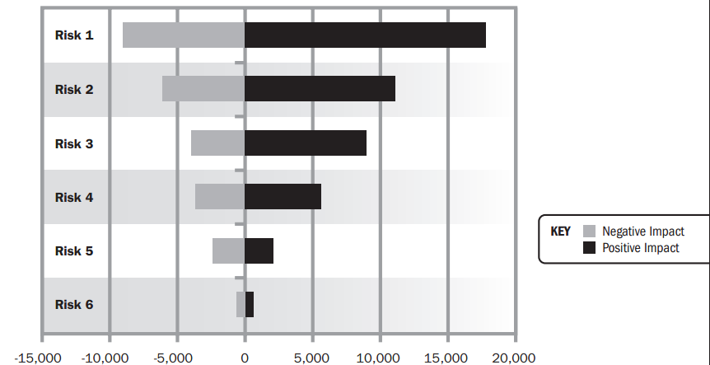

* + - 有助于确定哪些风险对项目具有最大的潜在影响
    - 有助于理解项目目标的变化与各种不确定因素的变化之间存在怎样的关联
    - 方法：将其他不确定因素固定在基准值，考察每个因素的变化对目标产生的影响
    - 缺点：只考虑各因素单独作用的结果，没有考察他们之间的交互作用
  + 预期货币价值分析(EVM)：

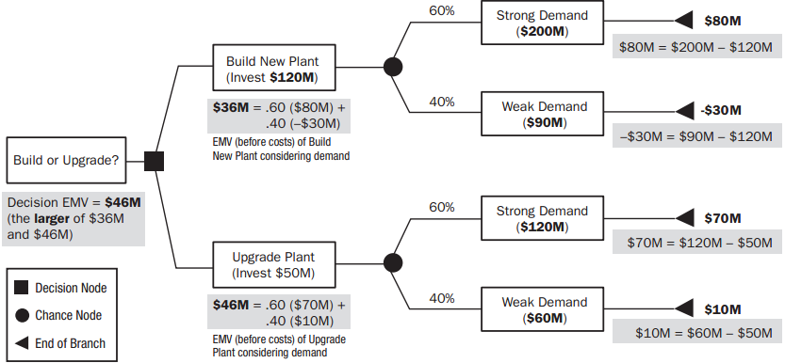

* + - 当某些情况在为来可能发生或不发生时，计算平均结果的一种统计方法(不确定性下的分析)
    - 建立在风险中立的假设之上，既不避险，也不冒险
    - 机会EMV为正，威胁则为负
    - 常用于决策树分析，决策树分析是对现有方案可能后果进行描述的图解技术
  + 建模和模拟：

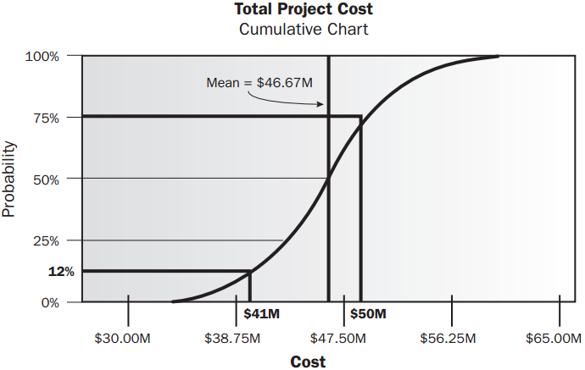

* + - 成本风险分析：需要使用成本估算进行模拟
    - 进度风险分析：需要使用进度网络图和持续时间估算进行模拟
    - 蒙特卡洛是一种模拟技术
  + 运用于哪些过程

|  |  |  |  |  |
| --- | --- | --- | --- | --- |
| 实施定量风险分析 |  |  |  |  |

**消极风险或威胁应对策略**：

* + 回避：
    - 改变项目计划，以完全消除风险发生条件
    - 改变受到威胁的目标，延长进度，改变策略，缩减范围，取消项目
    - 早期出现的风险：澄清需求，获取信息，改善沟通或取得专有技能来加以回避
  + 转移：
    - 将风险后果连同应对责任转移给第三方，应对财务风险最有效
    - 转移风险可采用的工具：保险，履约保函，担保书，保证书
    - 可以利用合同把某些具体风险转移给另一方
  + 减轻：
    - 降低风险发生的概率或造成的影响
    - 提前采取行动比风险发生后设法补救更有效
    - 减轻风险例子：原型试验，更多测试，稳定供应商，简单的流程，工序。
  + 接受：
    - 接受风险存在，不采取任何措施
    - 不为处理风险而变更项目管理计划
    - 被动接受策略：只记录本策略，无需任何其他行动；待风险发生时再处理，需定期复查
    - 主动接受策略：建立应急储备，安排一定时间，资金或资源来应对风险
  + 运用于哪些过程

|  |  |  |  |  |
| --- | --- | --- | --- | --- |
| 规划风险应对 |  |  |  |  |

**积极风险或机会的应对策略**：

* + 开拓：
    - 消除与某个特定积极风险相关的不确定性，确保机会肯定出现
    - 把组织中最有能力的资源分配给项目，确保项目提前完工
  + 分享：
    - 将风险的所有权转移给第三方(最能为项目的利益获取机会的)
    - 包括建立风险共担的合作关系和团队，以及为特殊目的成立公司或联营体
  + 提高：
    - 提高机会发生的概率或积极影响，识别并最大程度发挥这些积极风险的驱动因素-致力于提高积极风险和概率和影响
    - 增加资源
  + 接受：
    - 当机会发生时，乐于利用，但不主动追求机会
  + 运用于哪些过程

|  |  |  |  |  |
| --- | --- | --- | --- | --- |
| 规划风险应对 |  |  |  |  |

**应急应对策略**：

* + 只有在某些预定条件发生时才能实施的应对计划
  + 如果确信风险的发生会有充分的预警信号，就应该制定应急应对策略
  + 运用于哪些过程

|  |  |  |  |  |
| --- | --- | --- | --- | --- |
| 规划风险应对 |  |  |  |  |

**风险在评估**：

* + 识别新风险，对现有风险进行再评估以及删去已过时的风险
  + 定期进行，必要的话调整风险应对计划
  + 运用于哪些过程

|  |  |  |  |  |
| --- | --- | --- | --- | --- |
| 控制风险 |  |  |  |  |

**风险审计**：

* 检查并记录风险应对措施在已处理识别风险及其根源方面的有效性，及风险管理过程的有效性
* 运用于哪些过程

|  |  |  |  |  |
| --- | --- | --- | --- | --- |
| 控制风险 |  |  |  |  |

**偏差和趋势分析**：

* + 比较计划结果与实际结果，如挣值分析
  + 运用于哪些过程

|  |  |  |  |  |
| --- | --- | --- | --- | --- |
| 控制风险 |  |  |  |  |

**技术绩效测量**：

* + 把项目执行期间所取得的技术成果与项目管理计划所要求的技术成果进行比较
  + 偏差值(如在某里程碑，实现了比计划更多或更少的功能)有助于预测项目范围方面的成功度，还能揭示项目面临的技术风险程度
  + 运用于哪些过程

|  |  |  |  |  |
| --- | --- | --- | --- | --- |
| 控制风险 |  |  |  |  |

**自制或外购分析**：

* + 是一种通用的管理技术，用来确定某项工作最好是由项目团队自行完成，还是必须从外部采购
  + 考虑因素：成本(直接和间接)；合同类型(外购分析时考虑)；时间；控制能力；保密要求；持续需求
  + 运用于哪些过程

|  |  |  |  |  |
| --- | --- | --- | --- | --- |
| 规划采购管理 |  |  |  |  |

**市场调研**：

* + 市场调研包括检查行业和供应商能力，采购团队充分利用在会议上得到的信息
  + 优化采购目标，利用成熟技术进行平衡
  + 运用于哪些过程

|  |  |  |  |  |
| --- | --- | --- | --- | --- |
| 规划采购管理 |  |  |  |  |

**投标人会议**：

* + 在投标书或建议书提交之前，在买方和所有潜在卖方之间召开的会议
    - 又称投标人会议(又称承包商会议，供货商会议或投标前会议)
    - 保证所有潜在卖方对本项采购(技术要求/合同要求)都有清楚一致理解
    - 保证没有任何投标人会得到特别优待
    - 解答卖方提出的问题，力保所有卖方听到其他卖方的问题以及卖方的回答
    - 将对问题的回答以修正案的形式纳入采购文件
    - 注意防止卖方勾结
  + 运用哪些过程

|  |  |  |  |  |
| --- | --- | --- | --- | --- |
| 实施采购 |  |  |  |  |

**建议书评价技术**：

* + 对于复杂采购，如果要基于卖方对既定加权标准的响应情况来选择卖方，则应该根据买方的采购政策，规定一个正式的建议书评审流程
  + 运用于哪些过程

|  |  |  |  |  |
| --- | --- | --- | --- | --- |
| 实施采购 |  |  |  |  |

**独立核算**：

* + 买方(采购组织自己或第三方)独立做出成本估算，并将此作为标杆，用来与潜在卖方的应答做比较
  + 往往被称作合理成本估算，标底
  + 与报价的差异太大要认真对待，可能：
    - SOW编写不当
    - 卖方对SOW产生误解
    - 未对SOW全部内容作出相应应答
    - 市场条件发生变化
  + 运用于哪些过程

|  |  |  |  |  |
| --- | --- | --- | --- | --- |
| 实施采购 |  |  |  |  |

**广告**：

* + 对于政府采购，大部分政府机构都会要求公开发布广告
  + 运用于哪些过程

|  |  |  |  |  |
| --- | --- | --- | --- | --- |
| 实施采购 |  |  |  |  |

**采购谈判**：

* + 指在合同签署之前，对合同结构，要求以及其他条款加以澄清，已取得一致意见
    - 谈判目标：双赢
      * 买方：获得公平合理价格，与供应商维持良好关系
      * 卖方：获利，市场份额，满足卖方需求
    - 谈判内容：
      * 责任，进行变更的权限，使用条款和法律，技术和商务管理方法，所有权，合同融资，技术解决方案，总体进度计划，付款和价格等
      * 形成买卖双方均可执行的合同文件
    - 项目经理可以不是采购谈判主持人
    - 项目经理和项目团队的其他人员可以出席谈判会议，以便提供协助，并在必要时澄清项目的技术，质量和管理要求
  + 运用于哪些过程

|  |  |  |  |  |
| --- | --- | --- | --- | --- |
| 实施采购 | 结束采购 |  |  |  |

**合同变更控制系统**：

* + 应当与整体变更控制系统整合起来
  + 合同变更控制系统规定了修改合同的流程
    - 文书工作；跟踪系统；争议解决程序；变更所需的审批层次
  + 总原则：
    - 只有为了实现合同的既定目的的变更，才是允许的
    - 不允许为了工作交给其他人或自己做，而取消工作
    - 不允许追加无关的工作
    - 收尾阶段不能追加新工作
  + 运用于哪些过程

|  |  |  |  |  |
| --- | --- | --- | --- | --- |
| 控制采购 |  |  |  |  |

**采购绩效审查**：

* + 依据合同来审查卖方在规定的成本和进度内完成项目范围和达到质量要求的情况
    - 是一种结构化审查
    - 可以包括买方开展的检查，对卖方所编文件的审查，以及在卖方实施工作期间进行的质量审计
    - 目标在于发现履约情况好坏，相对于采购工作说明书的进展情况以及为遵循合同的情况
    - 便于买方量化评价卖方在履行工作时所表现出来的能力或无能
    - 可以是项目状态审查的一个部分
    - 在项目状态审查时，通常要考虑关键供应商的绩效情况
  + 运用于哪些过程

|  |  |  |  |  |
| --- | --- | --- | --- | --- |
| 控制采购 |  |  |  |  |

**检查和审计**：

* + 关注卖方工作过程对合同的遵守程度
  + 关注完成的可交付成果对合同的遵守程度
  + 运用于哪些过程

|  |  |  |  |  |
| --- | --- | --- | --- | --- |
| 控制采购 |  |  |  |  |

**支付系统**：

* + 首先，由项目团队中具有相应权利的成员证明卖方已经令人满意地完成了相关工作
  + 然后，通过买方的应付账款系统想卖方支付
  + 必须严格按照合同条款进行并加以记录
  + 运用于哪些过程

|  |  |  |  |  |
| --- | --- | --- | --- | --- |
| 控制采购 |  |  |  |  |

**索赔管理**：

* + 买卖双方不能就变更补偿达成一致意见，甚至对变更是否已经发生都产生分歧，被请求的变更就成为有争议的变更或潜在的推定变更
    - 又称为：索赔，争议，诉求
    - 按合同规定的替代争议解决(ADR)对索赔进行处理：
      * 谈判(最好)
      * 替代争议方法：调节，仲裁
      * 起诉(最不可取)
  + 运用于哪些过程

|  |  |  |  |  |
| --- | --- | --- | --- | --- |
| 控制采购 |  |  |  |  |

**记录管理系统**：

* + 包含一套特定的流程，相关的控制功能以及作为项目管理系统一部分的自动化工具
  + 该系统中包含可检索的合同文件和往来函件档案
  + 运用于哪些过程

|  |  |  |  |  |
| --- | --- | --- | --- | --- |
| 控制采购 | 结束采购 |  |  |  |

**采购审计**：

* + 对从规划采购管理过程到管理采购过程的所有过程进行结构化审查
  + 目的：找出合同准备或管理方面的成功经验与失败教训，供本项目其他采购合同或执行组织内其他项目借鉴
  + 运用于哪些过程

|  |  |  |  |  |
| --- | --- | --- | --- | --- |
| 结束采购 |  |  |  |  |

**干系人分析**：

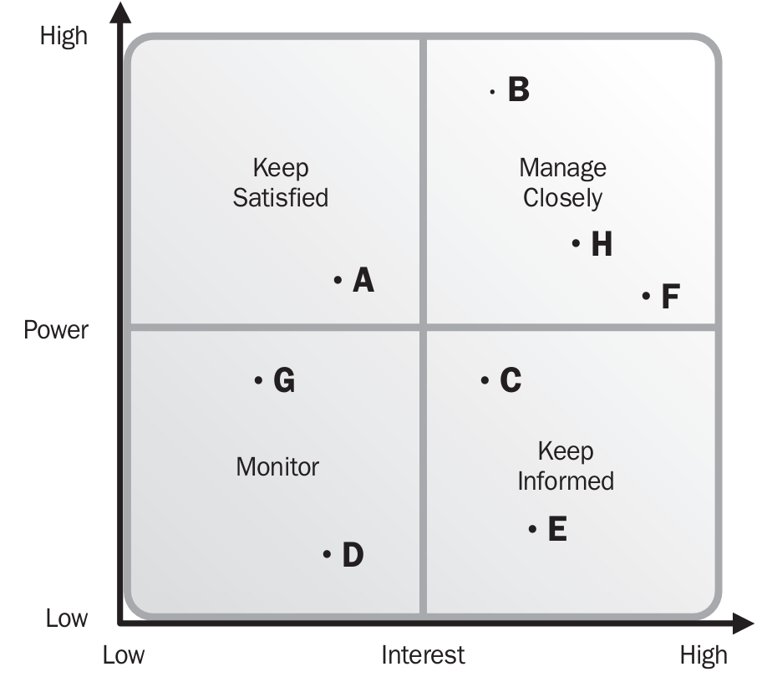

* 策划：评估关键干系人对不同情况可能做出的反应或应对，以便策划如何对他们施加影响，提高他们的支持和减轻他们的潜在负面影响
  + 分析：识别每个干系人可能产生的影响或提供的支持，并把它们分类，以便制定管理策略(令其满意，重点管理，监督(用最少精力)，随时告知)
  + 识别：识别全部潜在干系人及其相关信息
  + 运用于哪些过程

|  |  |  |  |  |
| --- | --- | --- | --- | --- |
| 识别干系人 |  |  |  |  |

**管理技能**：

* 便于对项目目标的共识
* 影响人们去支持项目
* 谈判协议来满足项目建设的需要
* 修改组织行为接受项目成果
* 运用于哪些过程

|  |  |  |  |  |
| --- | --- | --- | --- | --- |
| 管理干系人参与 |  |  |  |  |